Министерство науки и образования Российской Федерации

Федеральное государственное бюджетное образовательное учреждение

Высшего образования

ИРКУТСКИЙ НАЦИОНАЛЬНЫЙ ИССЛЕДОВАТЕЛЬСКИЙ ТЕХНИЧЕСКИЙ УНИВЕРСИТЕТ

Институт информационных технологий и анализа данных

РАЗРАБОТКА КОНСОЛЬНОГО ПРИЛОЖЕНИЯ

Отчёт по лабораторной работе №1

Вариант 13

По дисциплине: «Объектно-ориентированное программирование»

Выполнил студент

группы АСУб-19-1 ___________ А. Е. Вилачёв

Принял

Доцент ___________  Т.В. Маланова

г.Иркутск 2020

Оглавление

1 Постановка задачи 3

1.1 Математическая модель 3

2 Блок-схема алгоритма 4

2.1 Задача 1 4

2.2 Задача 2 5

2.3 Задача 3 6

3 Таблица спецификации 7

4 Таблица тестов 8

5 Результаты тестирования 9

6 Исходный код 10

Список использованных источников 13

1 Постановка задачи

Разработать консольное приложение на языке java, реализующее решение задачи в соответствии с индивидуальным заданием. Исходные данные для задачи вводятся как параметры при запуске программы из командной строки, либо – как значения, инициализирующие переменные. Вывод результатов осуществляется в консоль.

a. Найдите минимальный элемент квадратной матрицы.

b. В строке, содержащей слова, разделенные пробелами и запятыми,

разверните указанное слово справа налево.

c. Удалите в предложении каждое третье слово.

1.1 Математическая модель

После создания матрицы в переменную присваиваем значение элемента первой строки первого столбца, после этого сравниваем с каждым последующим и заменяем значение переменной, если находится меньший элемент.

После создания строки проверить, существует ли вообще слово, которое пользователь хочет развернуть, и, при существовании вывести его посимвольно, начиная с конца.

Разбить строку на слова, удалить третьи слова и вывести полученное предложение.

2 Блок-схема алгоритма

2.1 Задача 1

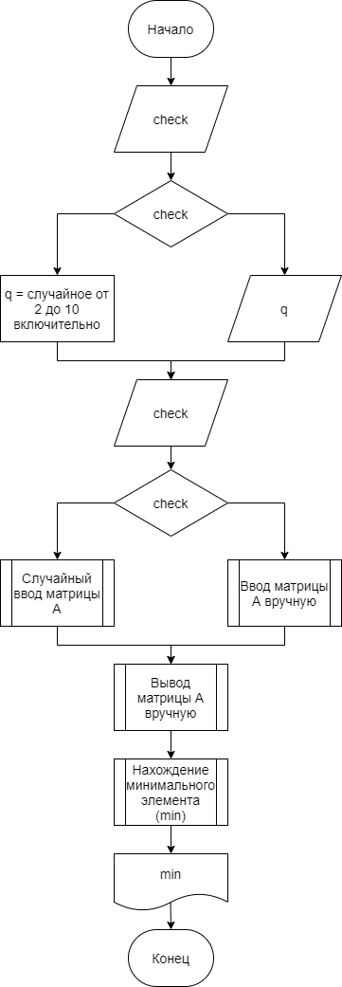

Да

Нет

Нет

Да

Рисунок 2.1 – Блок-схема алгоритма задачи 1

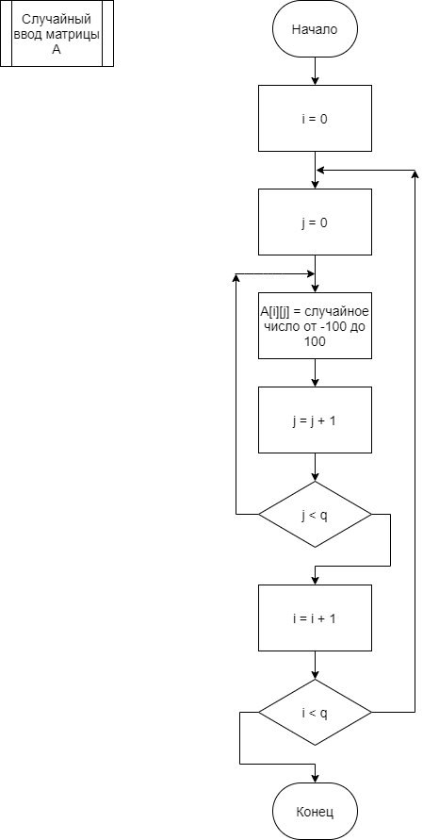

Да

Да

Нет

Нет

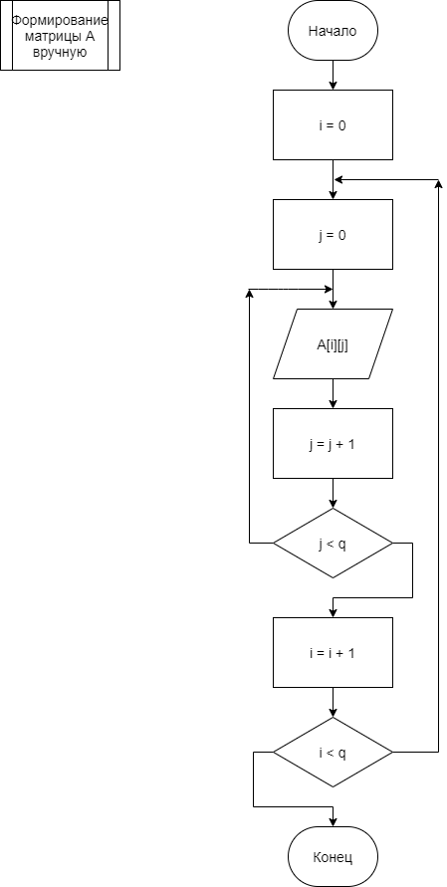

Да

Да

Нет

Нет

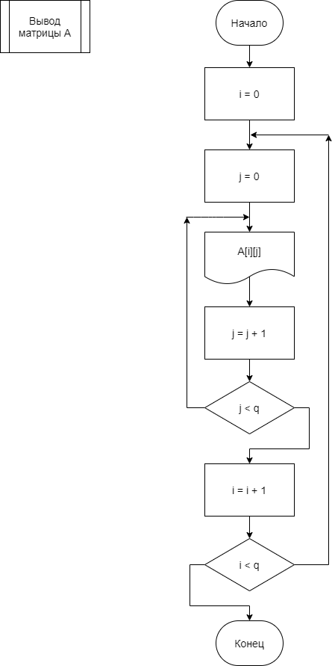

Да

Да

Нет

Нет

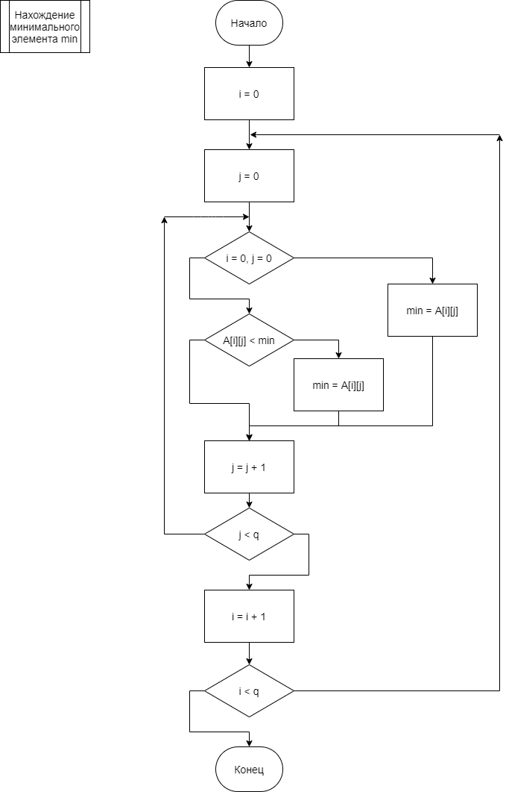

Да

Да

Да

Да

Нет

Нет

Нет

Нет

2.2 Задача 2

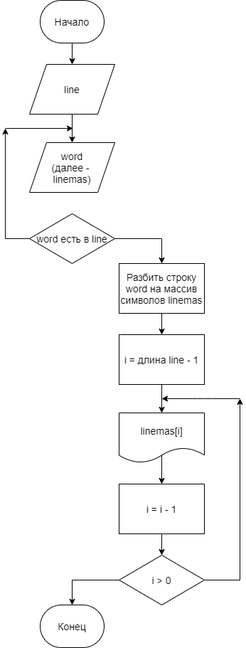

Да

Нет

Да

Нет

Рисунок 2.2 – Блок-схема алгоритма задачи 2

2.3 Задача 3

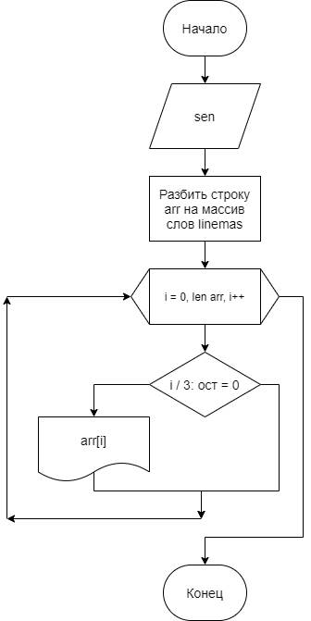

Да

Нет

Рисунок 2.3 – Блок-схема алгоритма задачи 3

3 Таблица спецификации

Таблица 1

|  |  |  |  |  |
| --- | --- | --- | --- | --- |
| № | Имя переменной | Описание переменных | Тип данных | ОДЗ |
| 1 | check | Переменная для выбора «как будет формироваться матрица» | boolean | {true},{false} |
| 2 | q | Порядок матрицы | int | [2; 1000] |
| 3 | i, j | Счетчики цикла | int | [0; 1000] |
| 4 | A[][] | Элемент матрицы | int | [-1000; 1000] |
| 5 | min | Минимальный элемент матрицы | int | [-1000; 1000] |
| 6 | line | Переменная для считывания строки | String | [A; z] |
| 7 | linemas | Массив слов из разбитого предложения | String | [A; z] |

4 Таблица тестов

|  |  |  |  |
| --- | --- | --- | --- |
| № | Описание | Входные данные | Выходные данные |
| 1 | Проверка работы первого задания | $$\begin{matrix}12 & -43 & 456 \\ -432 & 56 & -23 \\ 65 & -76 & -243\end{matrix}$$ | -432 |
| 2 | Проверка работы второго задания | qwer, asdf, zxcv,  qwer | rewq |
| 3 | Проверка работы второго задания | qwer, asdf, zxcv,  ghk | Такого слова нет |
| 4 | Проверка работы третьего задания | I hate elearning all the time | I hate all the |

5 Результаты тестирования

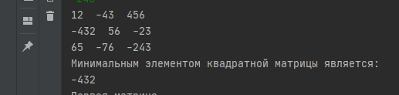

Рисунок 5.1 – Вывод после первого теста.

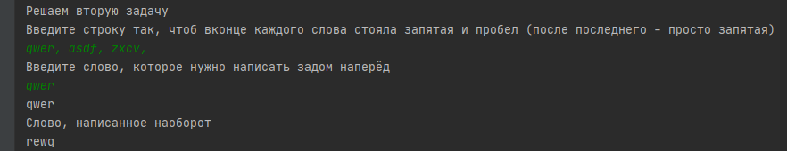

Рисунок 5.2 – Вывод после второго теста.

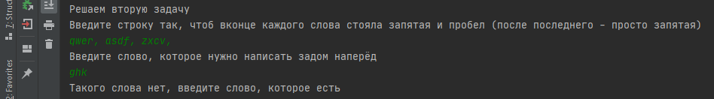

Рисунок 5.3 – Вывод после третьего теста.

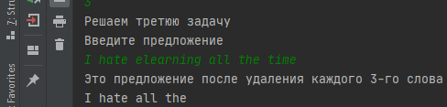

Рисунок 5.4 – Вывод после четвертого теста.

6 Исходный код

package com.company;  
public class Matrix  
{  
 private int rang;  
 private int[][] mas = new int[11][11];  
  
 public Matrix() {  
 this.rang = 3;  
 for(int i = 0; i < this.rang; i++)  
 {  
 for(int j = 0; j < this.rang; j++)  
 {  
 this.mas[i][j] = 0;  
 }  
 }  
 }  
 public Matrix(int rang, int[][] mas) {  
 this.rang = rang;  
 this.mas = mas;  
 }  
  
 public Matrix(Matrix A) {  
 this.rang = A.rang;//.getrang();  
 this.mas = A.mas;//getmas();  
 }  
  
 public int getrang()  
 {  
 return rang;  
 }  
 public void setRandRang()  
 {  
 this.rang = rand(0);  
 }  
 public void setHandRang(int rang)  
 {  
 this.rang = rang;  
 }  
 public int[][] getmas()  
 {  
 return mas;  
 }  
 public void setRandMas()  
 {  
 {  
 for (int i = 0; i < this.rang; i++)  
 {  
 for (int j = 0; j < this.rang; j++)  
 {  
 this.mas[i][j] = rand(1);  
 }  
 }  
 }  
 }  
 public void setHandMas(int[][] mas)  
 {  
 this.mas = mas;  
 }  
  
 private int rand(int q)  
 {  
 int rand;  
 if (q == 0) rand = (int) (Math.random() * (11 - (2)) + 2);  
 else rand = (int) (Math.random() * (101 - (-100)) + (-100));  
 return rand;  
 }  
 public void sign_out_mas()  
 {  
 for (int i = 0; i < this.rang; i++)  
 {  
 for (int j = 0; j < this.rang; j++)  
 {  
 System.out.print(this.mas[i][j] + " ");  
 }  
 System.out.println();  
 }  
 }  
 public int min(int[][] A)  
 {  
 int min = A[0][0];  
 for (int i = 0; i < A.length; i ++) {  
 for (int j = 0; j < A.length; j++) {  
 if (A[i][j] < min)  
 {  
 min = A[i][j];  
 }  
 }  
 }  
 return min;  
 }  
}

private static int handRang()  
{  
 int rang;  
 System.out.println("Введите порядок матрицы");  
 do rang = in.nextInt();  
 while (rang > 10);  
 return rang;  
}  
private static int[][] handcreate(int rang)  
{  
 int[][] mas = new int[11][11];  
 for (int i = 0; i < rang; i++)  
 {  
 for (int j = 0; j < rang; j++)  
 {  
 System.out.println("Введите элемент матрицы " + (i + 1) + "-й строки " + (j + 1) + "-го столбца");  
 mas[i][j] = in.nextInt();  
 }  
 }  
 return mas;  
}

package com.company;  
import java.util.Scanner;  
public class Qwerty {  
 public static void main(String[] args) {  
 Scanner in = new Scanner(System.in);  
 System.out.println("Введите строку так, чтоб вконце каждого слова стояла запятая и пробел (после последнего - просто запятая)");  
 String line = in.nextLine();  
 System.out.println("Введите слово, которое нужно написать задом наперёд");  
 char linemas[] = line.toCharArray();  
 while (1 > 0) {  
 String word = in.nextLine();  
 if ((line.indexOf(word) != -1) && ((line.indexOf(word) == 0 && linemas[line.indexOf(word) + word.length()] == ',') || (linemas[line.indexOf(word) - 1] == ' ' && linemas[line.indexOf(word) + word.length()] == ','))) {  
 System.out.println(word);  
 linemas = word.toCharArray();  
 for (int i = linemas.length - 1; i >= 0; i--) {  
 System.out.print(linemas[i]);  
 }  
 break;  
 } else {  
 System.out.println("Такого слова нет, введите слово, которое есть");  
 }  
 }  
 }  
}

package com.company;  
import java.util.Scanner;  
public class New {  
 public static void main(String[] args) {  
 System.out.println("ЗАДАЧА c");  
 Scanner in = new Scanner(System.in);  
 System.out.println("Введите предложение");  
 String sen = in.nextLine();  
 String[] arr = sen.split(" ");  
 StringBuilder newStr = new StringBuilder();  
 for(int i=0; i<arr.length; ++i){  
 if((i+1) % 3 != 0){  
 newStr.append(arr[i]);  
 newStr.append(" ");  
 }  
 }  
 System.out.println(newStr.toString());  
 }  
}

Список использованных источников

1. Объектно-ориентированное программирование. Метод. указания по

выполнению лабораторных работ / сост.: В.Л. Аршинский. – Иркутск : Изд-во

ИРНИТУ, 2017. – 24 c.